Atividade P3
Machine Learning para Previsão de Nota Final de Alunos
(Implementação em Java)
Integrantes:
Miguel Gustavo de Sousa Campos
Henrique de Moraes Rodrigues

FATEC Zona Leste (CPS)

1. Introdução
Este trabalho aplica técnicas de Machine Learning, implementadas em Java puro (sem bibliotecas externas de ML, estatística ou gráficos), para prever a nota final de alunos a partir de quatro variáveis: horas de estudo semanais, frequência às aulas (%), atividades entregues e nota da avaliação anterior.
Como não havia uma base de dados real disponível, foi gerada uma base fictícia ("fake") de 300 alunos de forma sintética, simulando uma relação realista — porém com ruído — entre as variáveis explicativas e a nota final.

2. Metodologia

2.1 Geração da base de dados
A base foi gerada com java.util.Random (nextGaussian, distribuição normal), com seed fixa (42) para reprodutibilidade:
- Horas de estudo semanais: média 8h, desvio 3,5h (limitado entre 0 e 20h)
- Frequência às aulas: média 85%, desvio 10% (limitado entre 40% e 100%)
- Atividades entregues (0 a 10): média 8, desvio 2
- Nota da avaliação anterior (0 a 10): média 6,5, desvio 1,5
A nota final foi calculada como combinação linear ponderada dessas variáveis mais um termo de ruído aleatório, depois limitada ao intervalo de 0 a 10.

2.2 Modelos de Machine Learning implementados
Como o objetivo é implementar tudo em Java sem bibliotecas de terceiros (nem sequer Apache Commons Math ou WEKA), foram implementados dois modelos de Regressão Linear Múltipla, ambos do zero:
- Modelo principal — Equação Normal (OLS): solução fechada theta = (XᵀX)⁻¹Xᵀy, com inversão de matriz feita por eliminação de Gauss-Jordan (classe Matrix.java).
- Modelo de comparação — Gradiente Descendente: treinamento iterativo (3000 épocas, taxa de aprendizado 0,05) sobre as variáveis padronizadas (z-score), para verificar convergência ao mesmo ótimo do OLS.
A base foi dividida em 75% treino / 25% teste (225 / 75 alunos), com embaralhamento por seed fixa para reprodutibilidade.

2.3 Gráficos
Os gráficos foram desenhados diretamente com java.awt.Graphics2D e exportados como PNG via javax.imageio.ImageIO — sem nenhuma biblioteca de gráficos externa (como JFreeChart).

2.4 Métricas calculadas
- Erro médio: média dos resíduos (nota real − nota prevista) no conjunto de teste
- Desvio padrão do erro (amostral, ddof = 1)
- MAE (erro absoluto médio) e RMSE (raiz do erro quadrático médio)
- R² (coeficiente de determinação)
- Intervalo de erro (IC 95%), com valor crítico t de Student obtido por interpolação de tabela (classe StatsUtil.java), evitando depender de biblioteca estatística externa

3. Resultados Estatísticos

3.1 Regressão Linear — Equação Normal / OLS (modelo principal)
Métrica | Valor
Erro médio (média dos resíduos) | -0,0506
Desvio padrão do erro | 0,6807
MAE (erro absoluto médio) | 0,5441
RMSE (raiz do erro quadrático médio) | 0,6780
R² (coeficiente de determinação) | 0,8350
Intervalo de erro (IC 95%, t=1,995, df=74) | [-0,2074 ; 0,1063]

3.2 Regressão Linear — Gradiente Descendente (comparação)
Métrica | Valor
MAE | 0,5441
RMSE | 0,6780
R² | 0,8350

As métricas do Gradiente Descendente ficaram praticamente idênticas às do OLS. Isso é o comportamento esperado: a função de custo da Regressão Linear é convexa e tem um único mínimo global, então, com épocas suficientes e taxa de aprendizado adequada, o Gradiente Descendente converge para a mesma solução da Equação Normal — o que valida a implementação de ambos os métodos.

3.3 Coeficientes da Regressão Linear (OLS)
- Intercepto: -4,0305
- Horas de estudo: +0,2713 por hora adicional
- Frequência (%): +0,0442 por ponto percentual
- Atividades entregues: +0,3655 por atividade
- Nota anterior: +0,3576 por ponto
Todos os coeficientes são positivos, confirmando que as quatro variáveis contribuem positivamente para a nota final prevista.

4. Gráficos

4.1 Nota real vs. Nota prevista
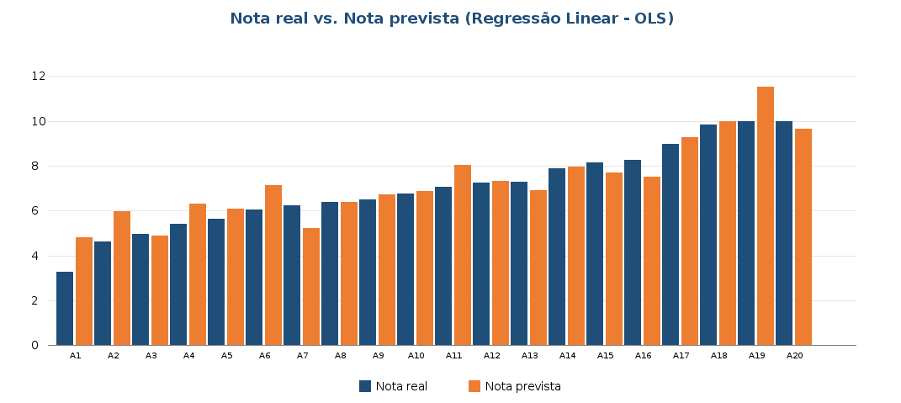
Os pontos concentrados próximos à linha tracejada (previsão perfeita) indicam boa aderência do modelo às notas reais, com leve dispersão maior nas notas intermediárias (5 a 7).

4.2 Distribuição dos erros de previsão
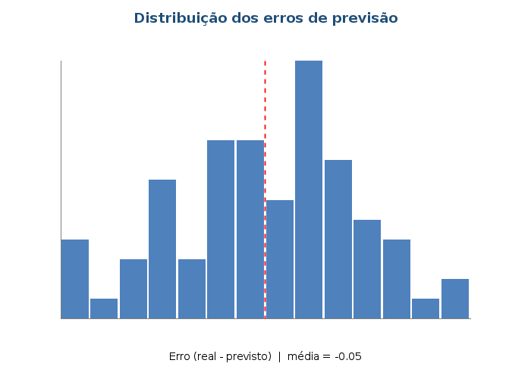
Os erros se concentram em torno de zero e não mostram assimetria relevante, indicando ausência de viés forte e sistemático do modelo.

4.3 Importância relativa das variáveis
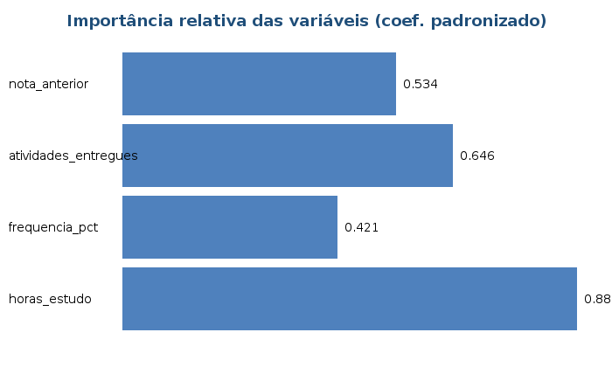
Considerando os coeficientes padronizados (por desvio-padrão da variável), "horas de estudo" e "atividades entregues" foram as que mais impactaram a nota final prevista nesta base.

4.4 Matriz de correlação
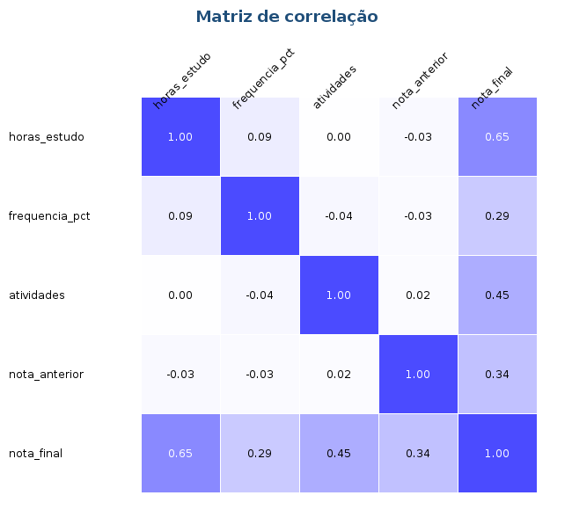
Todas as variáveis explicativas têm correlação positiva com a nota final, com destaque para "horas de estudo" (0,65) e "atividades entregues" (0,45).

5. Interpretação dos Resultados
O modelo de Regressão Linear (OLS) obteve R² = 0,835, explicando cerca de 83,5% da variância da nota final a partir das quatro variáveis utilizadas — um resultado bom considerando o ruído proposital inserido na geração da base.
O erro médio (-0,05) é muito próximo de zero e o intervalo de confiança de 95% do erro médio ([-0,21 ; 0,11]) inclui o zero, o que indica que não há evidência estatística de viés sistemático nas previsões (nem para subestimar, nem para superestimar as notas).
O MAE (0,54) mostra que, em média, a previsão erra a nota final em pouco mais de meio ponto em uma escala de 0 a 10, e o RMSE (0,68) próximo do MAE indica ausência de erros grandes isolados distorcendo o resultado.
A convergência do Gradiente Descendente para as mesmas métricas do OLS reforça a corretude da implementação: ambos os algoritmos, embora resolvidos de formas completamente diferentes (álgebra linear direta vs. otimização iterativa), chegam à mesma solução ótima — como esperado para um problema convexo de Regressão Linear.

5.1 O modelo apresenta desempenho aceitável?
Sim. Considerando o contexto acadêmico e o objetivo do exercício, o modelo apresenta desempenho aceitável pelos seguintes motivos:
- R² de 0,835 indica alto poder explicativo das variáveis escolhidas
- Erro médio estatisticamente indistinguível de zero (IC 95% contém o zero)
- MAE abaixo de 0,55 ponto em uma escala de 0 a 10
- Erros com distribuição aproximadamente simétrica, sem outliers extremos
Como ressalva, a base é sintética (não são dados reais de alunos), então, em uma aplicação real, seria necessário validar o modelo com dados reais e reavaliar as métricas antes de usá-lo para decisões pedagógicas.

6. Conclusão
O trabalho reproduziu, inteiramente em Java e sem bibliotecas externas de Machine Learning, estatística ou gráficos, todo o fluxo de um projeto de ML: geração de dados, implementação de dois algoritmos de Regressão Linear (Equação Normal e Gradiente Descendente), cálculo de métricas estatísticas (erro médio, desvio padrão e intervalo de erro) e geração de gráficos via Graphics2D. O modelo se mostrou adequado para prever a nota final dos alunos, com bom ajuste (R² = 0,835) e erros pequenos, simétricos e sem viés sistemático.

